
Логойск – усадьба «Гаенские вытоки»
ПРОГРАММА АВТОБУСНОЙ ЭКСКУРСИИ

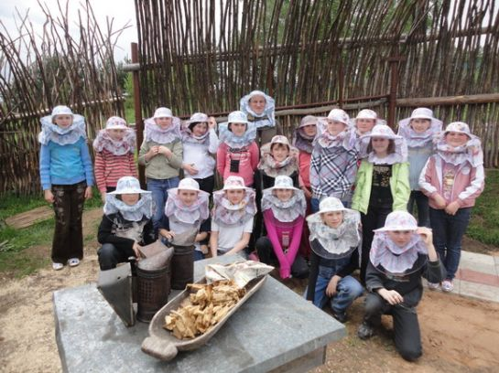
Логойщина славится своими редкими по красоте пейзажами. В ее живописном уголке, у реки Гайна, находится усадьба «Гаенскiя вытокi». Хозяин усадьбы с детства постигал ремесло пчеловодства, так и появилась пасека, которой более 30 лет. Вы сможете примерить на себя профессию пчеловода, рассмотреть настоящий улей в разрезе и пообщаться с животными.

Организация:
Сбор: |  | в
Выезд: | -//- | в
Возвращение: | -//- | в
Автобус:
Экскурсовод:

- Дорога до Логойска (1 час). Путевая информация.
- Экскурсия по Логойску, история Логойщины, достопримечательности, известные люди (кратко о графах Тышкевичах и др.).
- Прибытие на усадьбу “Гаенские вытоки”.

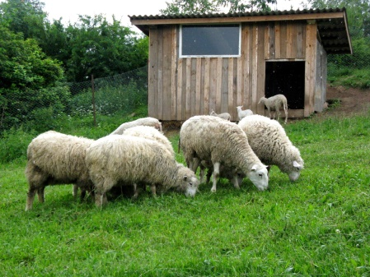
В ПРОГРАММЕ ЭКСКУРСИИ:
- Встреча с хозяином усадьбы. Знакомство;
- Посещение музея народного быта;
- Экологическая экскурсия: рассказ о жизни пчел, посещение настоящей пасеки, где Вы сможете заглянуть внутрь улья (через стекло), прогулка к бобровым хаткам.
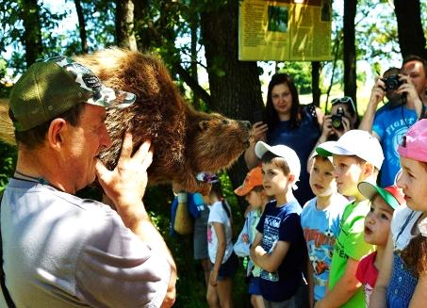
- Хозяйственный двор:
Общение с домашними волками, енотами, овцами и ягнятами и др.
- Фотосессия в масках пчеловода с дымарем;
- Ароматное угощение: картофель в мундирах, блинчики с медом, душистый чай;
- Свободное время.

Всего на усадьбе 2 часа. Работает сувенирная лавка, можно купить местный мед.
Продолжительность экскурсии: 120 км, 4,5-5 часов.


220012, г. Минск, ул. Калинина, д. 7, офис 51
Тел. 280-98-72, 280-83-52,
МТС 8029-5-177-179, VELCOM 8029-6-176-000



E-mail: pan5@tut.by

